Werkblad

Deze opdracht gaat over de canon van de Nederlandse geschiedenis. Een canon is een rij
met belangrijkste gebeurtenissen en personen uit de geschiedenis.

De klas wordt daarvoor verdeeld in groepjes van twee of drie leerlingen. Elk groepje krijgt een envelop met kaartjes. Ook krijg je dit invulblad waarop je mag schrijven, maar alleen met potlood.

Opdracht 1: Zelf proberen

Open de envelop en bekijk alle kaartjes goed. Je gaat met je groepje proberen deze kaartjes in de goede tijdsvolgorde neer te leggen op jullie tafel.

Schrijf hieronder met potlood op wat jullie denken de juiste volgorde is. Fouten maken
mag bij deze opdracht. Het hoeft niet in één keer goed te gaan en je mag nu nog raden.

Gebruik de nummers van de kaartjes om de volgorde op te schrijven. Ga van vroeg
(bovenaan) naar laat (onderaan).

Eerst nummer: …..… naam kaartje: ……………………………………………….
daarna nummer: …..… naam kaartje: ……………………………………………….
daarna nummer: …..… naam kaartje: ……………………………………………….
daarna nummer: …..… naam kaartje: ……………………………………………….
daarna nummer: …..… naam kaartje: ……………………………………………….
daarna nummer: …..… naam kaartje: ……………………………………………….
daarna nummer: …..… naam kaartje: ……………………………………………….
daarna nummer: …..… naam kaartje: ……………………………………………….
daarna nummer: …..… naam kaartje: ……………………………………………….
en tot slot nummer: …..… naam kaartje: ……………………………………………….

Opdracht 2: Zoek het op internet

Het is erg moeilijk om alle antwoorden uit je hoofd te weten. Daarom mogen jullie het gaan
opzoeken op internet! Gebruik daarvoor de volgende website: https://www.canonvannederland.nl/

Als je fouten hebt gemaakt bij opdracht 1 dan is dat helemaal niet erg. Van je fouten kun je leren! Verbeter met gum en potlood jullie antwoorden bij opdracht 1.

Schrijf ook de juiste jaartallen achterop de kaartjes! Leg als je alles hebt gevonden de kaartjes in de goede volgorde op jullie tafel.

Opdracht 3: Uit de canon

Bij de vorige opdracht hebben jullie de canon goed neergelegd. Maar nu moeten er twee kaartjes weg. Welke kaartjes zouden jullie als groepje kiezen om weg te laten uit de canon?

Schrijf hieronder op waarom jullie vinden dat deze twee kaartjes weg zouden kunnen:

Kaartje: ……… Omdat ………………………………………………………………………………………………................
……………………………………………………………………………………………………………………………………………….
…………………………………………………………………………………………………………………………………….…………

En kaartje: ……… Omdat ……………………………………………………………………………………………..............
……………………………………………………………………………………………………………………………………………….
…………………………………………………………………………………………………………………………………….…………

Opdracht 4: In de canon

Op de website: https://www.canonvannederland.nl/ kon je de tien kaartjes van opdracht 1
en 2 vinden. Maar er zijn er nog 40 personen en gebeurtenissen in de grote Canon van de
Nederlandse Geschiedenis!

Nu gaan jullie twee nieuwe kaartjes maken. Gebruik hiervoor de twee lege kaartjes uit
de envelop. Kies twee nieuwe onderwerpen op de website die jullie het belangrijkst vinden.
Van deze twee onderwerpen maken jullie als groepje twee nieuwe kaartjes die volgens jullie
Erbij moeten in de canon die bij jullie op tafel ligt.

Maak de twee lege kaartjes af door te schrijven, tekenen, knippen en plakken. Schrijf ook het juiste jaartal achterop het plaatje.

Als iedereen klaar is worden de nieuwe kaartjes gepresenteerd aan de rest van klas.

Uitknipvellen

Maak kopieën van de uitknipvellen. Elk groepje van drie leerlingen krijgt een eigen setje kaartjes. Daarbij zitten ook twee lege kaartjes voor opdracht 4.

7. Trijntje

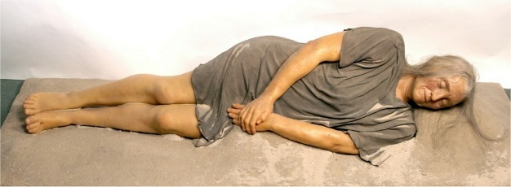

De eerste bewoners van ons land woonden niet op een vaste plaats. Ze trokken van plek naar plek. Ze kwamen aan voedsel door te jagen en te vissen en door het verzamelen van vruchten, noten en zaden. De winter brachten ze door in een vast kamp op een veilige plek. Op zo’n plek is het oudste skelet van Nederland gevonden.

10. Willem van Oranje

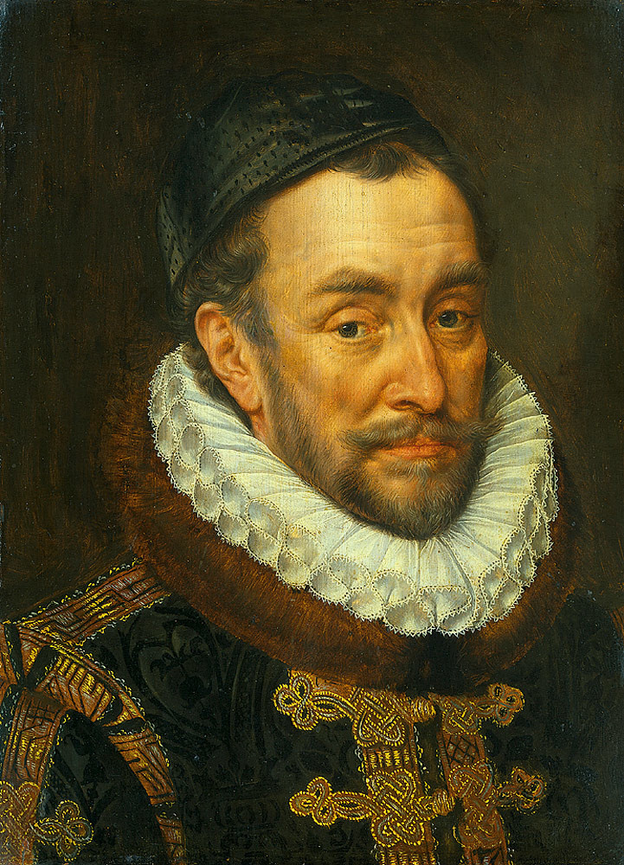

Willem van Oranje, ‘vader des vaderlands’, legde de basis voor een nieuwe Nederlandse staat. Het was niet zijn bedoeling en hij werd vermoord voordat hij het zelf kon meemaken.

3. Maria van Bourgondië

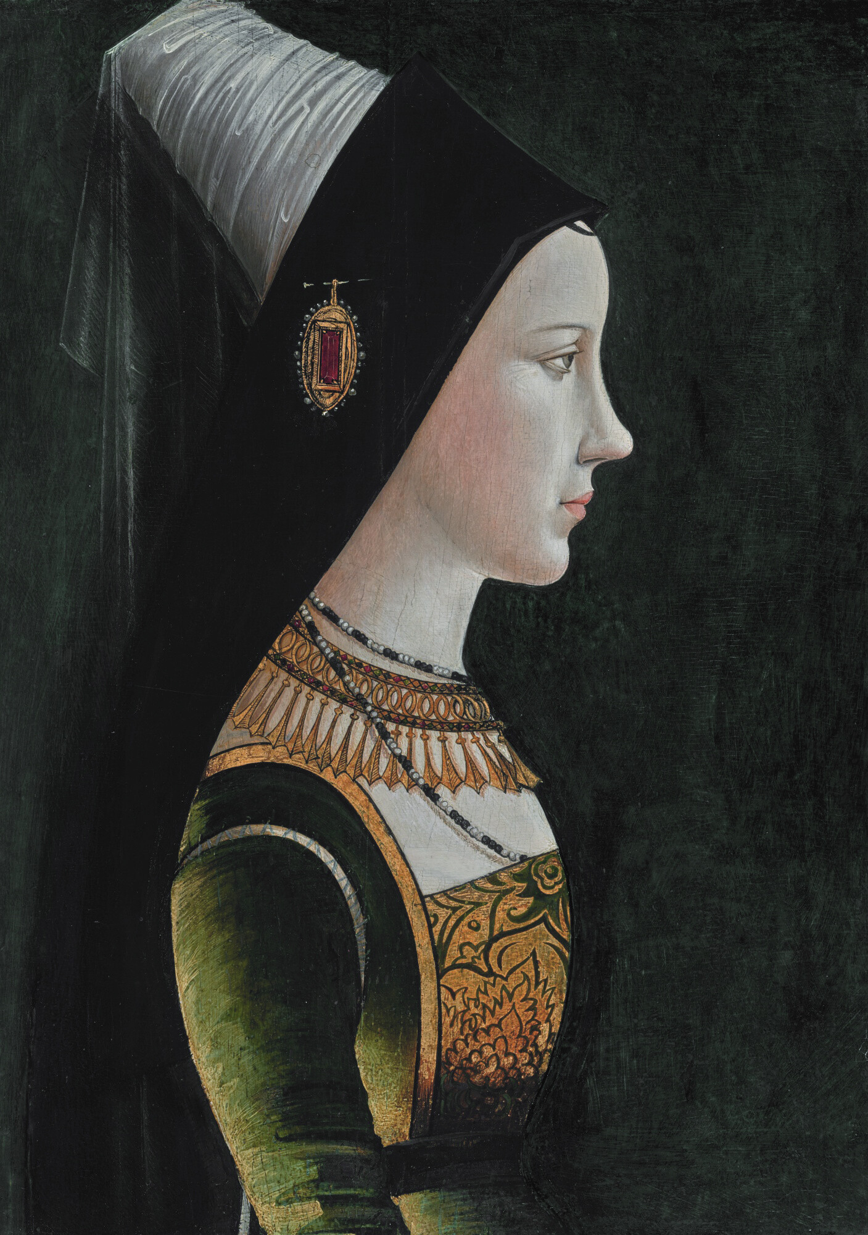

Maria van Bourgondië werd in 1457 geboren als kleindochter van hertog Filip de Goede. Haar rijke grootvader kwam niet naar haar doop, want ze was ‘maar een meisje’. Het liep anders. Dit ‘meisje’ zou als enige erfgenaam gaan regeren als hertogin.

1. Atlas Maior van Blaeu

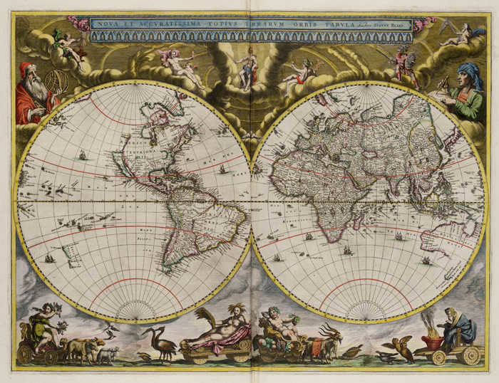

Europese zeevaarders en ontdekkingsreizigers brachten vanaf de zestiende eeuw onbekende gebieden in kaart. De luxe en nauwkeurige wereldkaarten van de familie Blaeu (spreek uit: Blauw) uit Amsterdam waren beroemd. Het topstuk was de Atlas Maior.

2. Sara Burgerhart

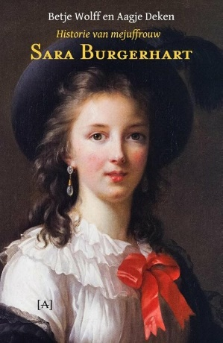

Sara Burgerhart is de titel van een boek, geschreven door de schrijfsters Betje Wolff en Aagje Deken. Het gaat over de negentienjarige Sara Burgerhart. Zij is een jonge vrouw op zoek naar geluk en liefde. In die tijd was het nieuw dat een boek vrouwen opriep om hun eigen keuzes te maken.

9. Het Kinderwetje van Van Houten

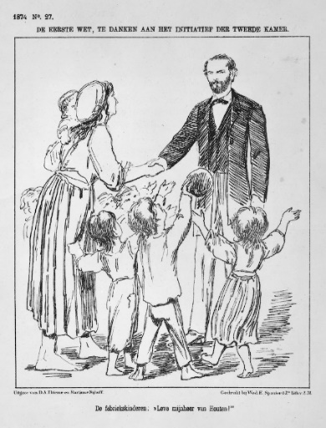

In de 19e eeuw moesten veel jonge kinderen werken. In de winkel, op het land of in een werkplaats. Door de opkomst van de industrie kwam daar ook het werk in fabrieken bij. Dit heet kinderarbeid. Pas in deze tijd kwam er door een wet een einde aan deze kinderarbeid.

6. De Grondwet

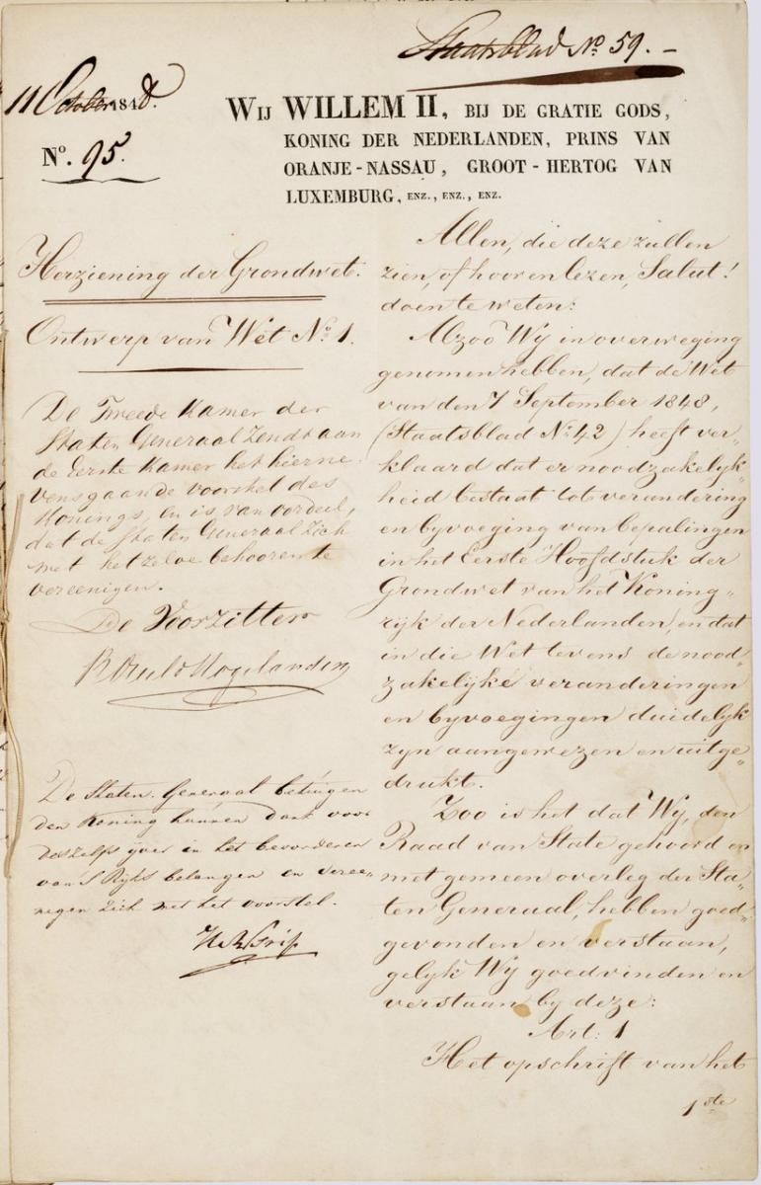

De Grondwet is de belangrijkste wet van een land. In de Grondwet staat wie de macht heeft in een land. Er staat ook in wat de regering wel en niet mag doen, en welke rechten de mensen in het land hebben.

5. Anton de Kom

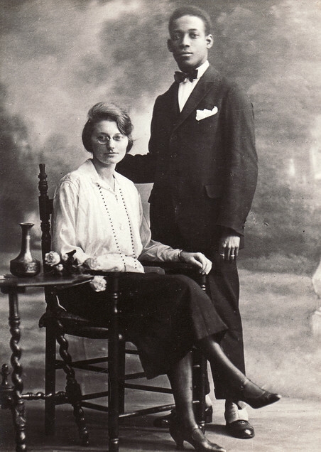

Anton de Kom is een Surinaamse schrijver en een verzetsheld. Hij werd in 1898 geboren in Suriname als zoon van een slaaf. Suriname was in die tijd een kolonie van Nederland. In zijn boek Wij slaven van Suriname protesteerde hij tegen de onrechtvaardigheid in zijn land. Nog steeds wordt zijn boek veel gelezen.

4. De gastarbeiders

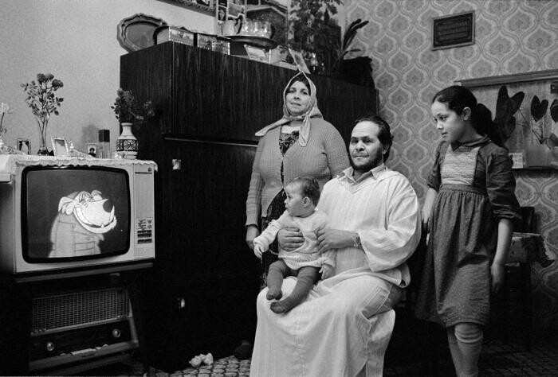

Als het goed gaat met een land, is er veel werk. Begin jaren zestig was dat het geval in Nederland. Er waren veel arbeiders nodig. Hoe kwam je daaraan? Nederland ging mensen uit andere landen halen. Ze werden ‘gastarbeiders’ genoemd. Ze waren hier te gast, het was de bedoeling dat ze niet lang zouden blijven.

8. Het Oranjegevoel

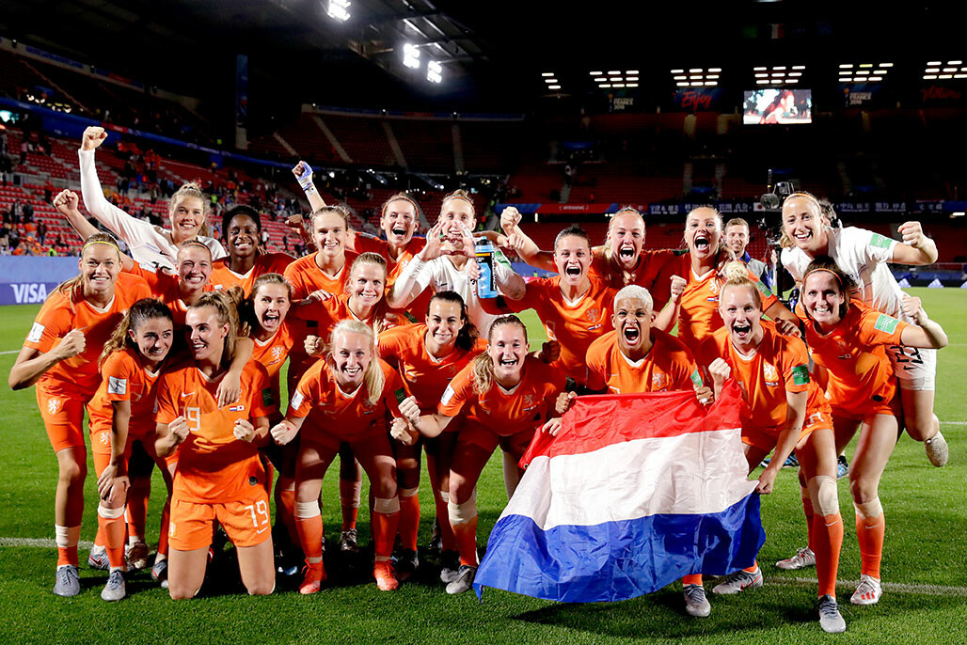

Als Nederlandse sporters winnen, komt het Oranjegevoel naar boven. De straten zijn dan oranje versierd. Ook op Koningsdag draagt iedereen oranje t-shirts en hoedjes… het kan niet gek genoeg zijn.

11.
……………………………………………….

12.
……………………………………………….

